Appendix B

Email Invitation

OMB Control Number: 0583-xxxx
Expiration date: xx/xx/xxxx

English Email Invitation
Email Subject: A New KnowledgePanel Survey for You
Email Body:
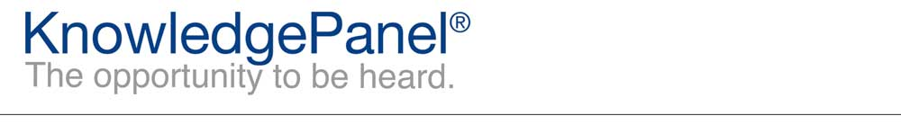

Dear [firstname],
Thanks for being an integral part of KnowledgePanel! Your latest survey can be accessed by clicking the following link:
[link]
Depending on your email reader, you may need to copy and paste the link into your web browser.
Our Panel Member Support Center is available if you have questions or comments. You can contact us at our toll-free 1-800-782-6899 number, or simply reply to this email. In order to better serve you, please be sure to include reference [xxx] in the subject of your message. We are always happy to hear from you!
If you complete this survey, you will be automatically entered for a chance to win up to $500! Good luck! See the Sweepstakes Rules for complete details.
Thanks,
The KnowledgePanel Team

Participating in KnowledgePanel® gives you the unique opportunity to make your opinions heard among business and policy decision makers. You can express those opinions fully confident that KnowledgePanel is committed to safeguarding your privacy. We will never transfer your personally identifiable information (name, address, phone number) to users of our research without your consent, nor will we ever try to sell you anything.
If you have any questions about our Privacy Policy or practices, you can email us at privacy@knowledgepanel.com.
Your participation in KnowledgePanel® surveys ("Research") is based on your desire to share your opinions and provide feedback. Any consideration that is paid for your participation is not calculated based on time spent by you. Likewise, any consideration that is paid for participation is not pro-rated on an hourly basis or otherwise. By participating in the Research, you acknowledge and agree that you are voluntarily participating in the Research, without control or direction of Ipsos and exercising independent judgment and discretion.
If you believe you have received this email in error or prefer to opt out from receiving our emails, send a message to KnowledgePanel support at support@knowledgepanel.com or call us toll free at 1-800-782-6899.
© 2022 Ipsos | Panel Relations
1 Upper Pond Rd #D-2, Parsippany, NJ 07054

According to the Paperwork Reduction Act of 1995, an agency may not conduct or sponsor, and a person is not required to respond to, a collection of information unless it displays a valid OMB control number. The valid OMB control number for this information collection is 0583-xxxx and the expiration date is XX/XX/xxxx. The time required to complete this information collection is estimated to average 2 minutes per response, including the time for reviewing instructions, searching existing data sources, gathering and maintaining the data needed, and completing and reviewing the collection of information.

Spanish Email Invitation
Email Subject: Una Nueva Encuesta de KnowledgePanel Para Usted
Email Body:
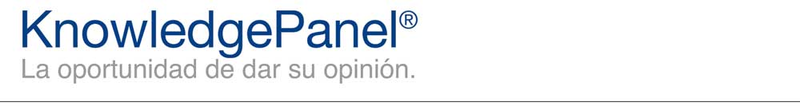

Estimado(a) [firstname],
¡Gracias por ser parte del KnowledgePanel! Usted puede acceder a su encuesta más reciente haciendo clic en el enlace a continuación:
[link]
Dependiendo de su lector de correo electrónico, pueda ser que usted necesite copiar y pegar el enlace en su navegador de internet.
Nuestro Centro de Asistencia Técnica para Afiliados al Panel está disponible en caso de que usted tenga alguna pregunta o comentario. Nos puede contactar gratis llamándonos al 1-800-782-6899, o simplemente respondiendo a este mensaje de correo electrónico. Para poder servirle mejor, por favor asegúrese de incluir el número de referencia [ano] en el asunto de su mensaje. ¡Nosotros siempre estamos encantados en saber de usted!
¡Si completa esta encuesta, usted ingresará automáticamente a un sorteo para tener la oportunidad de ganar hasta $500! ¡Buena suerte! Consulte las Reglas del sorteo para obtener más detalles.
Gracias,
El equipo de KnowledgePanel

El participar en KnowledgePanel® le da la oportunidad única de hacer que las personas encargadas de tomar decisiones en empresas y políticas, escuchen sus opiniones. Usted puede expresar sus opiniones con la plena seguridad que KnowledgePanel se compromete a proteger su privacidad. Nosotros nunca compartiremos su información personal identificable (nombre, dirección, número telefónico) con ningún usuario de nuestros estudios, sin su consentimiento y tampoco nunca trataremos de venderle nada.
Si usted tiene alguna pregunta acerca de nuestra política de privacidad o nuestras prácticas, usted puede enviarnos un correo electrónico a privacy@knowledgepanel.com.
Su participación en las encuestas de KnowledgePanel® ("Investigación") se basa en su deseo de compartir sus opiniones y proporcionar comentarios. Cualquier contraprestación que se pague por su participación no se calcula en base al tiempo dedicado por usted. Del mismo modo, cualquier contraprestación que se pague por la participación no se prorratea por horas o de otra manera. Al participar en la Investigación, usted reconoce y acepta que participa voluntariamente en la Investigación, sin control ni dirección por parte de Ipsos, y ejerciendo un juicio y discreción independientes.
Si usted cree que ha recibido este correo electrónico por error o prefiere optar por no recibir nuestros correos electrónicos, envié un mensaje al equipo de Asistencia de KnowledgePanel a ayudatecnica@knowledgepanel.com o llámenos gratis al 1-800-782-6899.
© 2022 Ipsos | Panel Relations
1 Upper Pond Rd #D-2, Parsippany, NJ 07054

De acuerdo con la Ley de Reducción de Trámites de 1995, una agencia no puede llevar a cabo ni patrocinar, y una persona no está obligada a responder, una recopilación de información a menos que exhiba un número de control válido de la Oficina de Administración y Presupuesto (OMB, por sus siglas en inglés). El número de control OMB válido para esta recopilación de información es 0583-xxxx, y la fecha de vencimiento es 0x/x/20xx. El tiempo necesario para completar esta recopilación de información se estima en un promedio de 2 minutos por respuesta, incluido el tiempo para revisar las instrucciones, buscar fuentes de datos existentes, recopilar y mantener los datos necesarios, y completar y revisar la recopilación de información.

